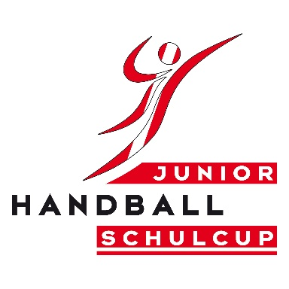
MELDEBLATT –
Final-Event / CAMP 2022 CL
- Schülerinnen
- Schüler
(Bitte zutreffendes ankreuzen!)

Bis spätestens 17. Mai 2022 senden an:
AGM Handball Schulcup c/o ÖHB
z.H. Mag. Peter Petrakovits
1050 Wien, Hauslabgasse 24a
e-mail: petrakovits@oehb.at Fax: 01/5442712;
Tel.: 01/5444379 DW11, Mobil: 0676/7785280

Die Direktion bestätigt die verbindliche Teilnahme des Regionalmeisters/-vizemeisters Kategorie SchülerInnen „clubless“ (5. + 6. Schulstufe und Jg. 2009 und jünger) des JUNIOR-Handball Schulcups 2021/22 am Final-Event / CAMP 2022. Die Detail-Ausschreibung wird zur Kenntnis genommen.

Bundesland:

Schule: (genaue Bezeichnung!)

Name des Mannschaftsbetreuers:

Mobil-Tel.-Nr.: e-mail:

Name 2. Begleitperson:

Die Mannschaft wird SchülerInnen und weibliche und männliche Betreuer umfassen (max. 10 Schülerinnen & 2 Betreuer!)

Die Anreise erfolgt mit…
(Bitte ausfüllen!) …. der Bahn: Ankunft in Radstadt um Uhr
…. dem Bus: Ankunft Quartier ca. um Uhr

Falls Rückreise mit der Bahn: Abfahrt um Uhr

Datum Unterschrift Mannschaftsverantwortliche/r
Final-Event / CAMP 2022 JUNIOR-Handball
Schulcup 2021/22 CL

Liste der SPIELERINNEN / SPIELER

Schule: Bundesland:

SchülerInnen/clubless nur der 5. und 6. Schulstufe des Jahrgangs 2009 und jünger.
 | Trikot-Nr. | Familienname | Vorname | Geburts-datum | Schul-stufe | RMS gespielt  ja/nein
1.
2.
3.
4.
5.
6.
7.
8.
9.
10.

Die Direktion bestätigt, dass die genannten SchülerInnen und der Mannschaftsführer ihrer Schule angehören und dass für die gemeldeten TeilnehmerInnen das Einverständnis der/des Erziehungsberechtigten vorliegt, Fotos ihrer Kinder im Bereich der Öffentlichkeitsarbeit im Internet, TV und in der Presse, verwenden zu können.
Es gelten die tagesgültigen Covid 19 Regeln für den Schulbereich und diese sind auch einzuhalten!

- Mahlzeiten: In unserer Mannschaft gibt es auch _____ Vegetarier und _____ Personen, die kein Schweinefleisch essen.

Datum Rundsiegel Bestätigung Direktion

